La Cellula

La Cellula è l’unità fondamentale degli organismi viventi. Infatti la teoria cellulare dice ,inoltre, che:

* tutti gli organismi viventi sono formati da cellule,
* gli organismi pluricellulari sono formati da più cellule organizzate tra loro,
* ogni cellula deriva da una cellula preesistente.

Le cellule vengono suddivise in base alla loro organizzazione interna, in due grosse tipologie: la cellula **Procariotica** e quella **Eucariotica.**

La Cellula Procariotica

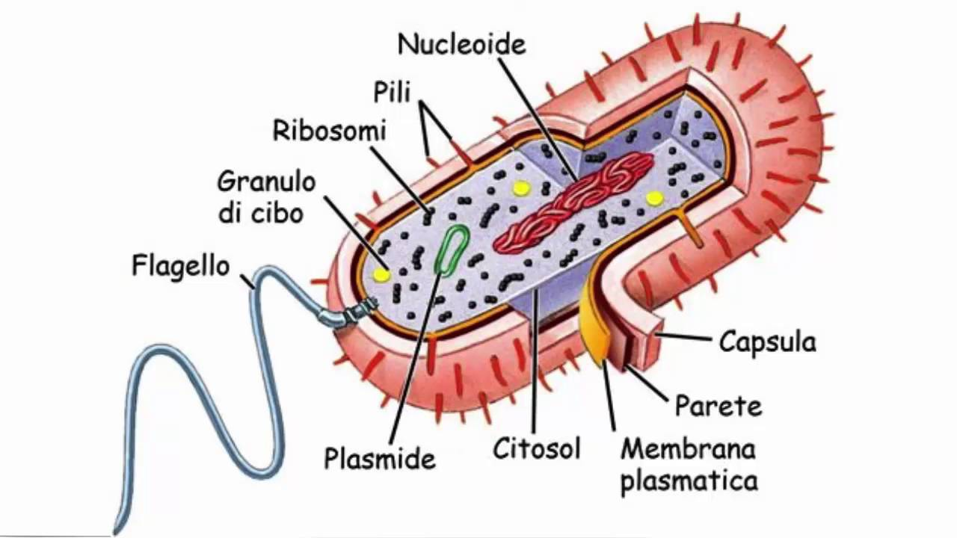

E’ una cellula con una organizzazione molto semplice. Le componenti fondamentali sono:

1. Membrana citoplasmatica
2. Citoplasma
3. Parete cellulare
4. Una molecola di DNA circolare
5. Ribosomi

La membrana citoplasmatica delimita la cellula dall’ambiente esterno, essa spesso è rivestita dall’esterno da una parete cellulare.

Il citoplasma riempie l’interno della cellula; è una sostanza gelatinosa formata da proteine, acqua, sali minerali e tutte le sostanze che servono alla cellula per vivere; e qui che ritroviamo il DNA e i ribosomi.

La molecola di DNA rappresenta il materiale genetico della cellula, ha spesso una forma circolare ed è ancorata generalmente ad un punto della membrana citoplasmatica.

I ribosomi sono gli unici organelli presenti in questa cellula e hanno il compito di sintetizzare (costruire) le proteine.

Spesso all’esterno della membrana citoplasmatica si possono trovare strutture che servono alla cellula per il movimento e sono: le ciglia e il flagelli. Di solito le ciglia sono piccole e numerose, i flagelli sono poco numerosi, 3 o 4 al massimo, e sono grandi. Tutte le cellule procariotiche sono organismi unicellulari e possono vivere insieme, mantenendo la propria autonomia, costituendo le colonie. Tutte le cellule procariotiche sono i batteri.

**La Cellula Eucariotica**

Le cellule eucariotiche sono caratterizzate da una struttura interna molto complessa, si parla infatti di **compartimentazione**.

Le cellule eucariotiche vengono a loro volta suddivise in due grossi gruppi: cellula eucariotica animale e cellula eucariotica vegetale:

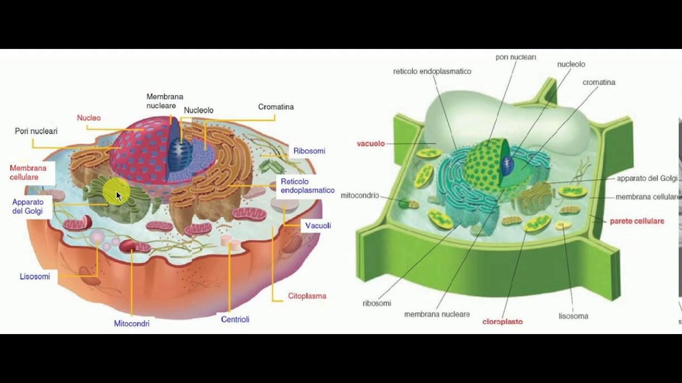

La distinzione si basa sulla presenza di organelli tipici delle cellule vegetali assenti nelle cellule animali.

Gli organismi pluricellulari sono costituiti da cellule tutte eucariotiche.

La cellula eucariotica è delimitata ugualmente da una membrana citoplasmatica, al suo interno troviamo ugualmente il citoplasma nel quale però troviamo numerosi organelli cellulari ciascuno con una propria funzione. I più importanti organelli cellulari sono:

1. IL NUCLEO: è l’organello cellulare più importante; occupa di solito la posizione centrale. Esso contiene le informazioni genetiche sottoforma di una molecola molto importante che è il DNA. Inoltre in esso è presente anche un altro acido nucleico che si chiama RNA. L’RNA serve a tradurre il codice genetico contenuto nel DNA.
2. I RIBOSOMI: sono piccoli organelli cellulari che hanno la funzione di sintetizzare le proteine che servono alla cellula.
3. I MITOCONDRI: questi organelli servono a produrre energia chimica sotto forma di ATP, una molecola altamente energetica.
4. I LISOSOMI: sono organelli cellulari che contengono enzimi digestivi che degradano le sostanze di rifiuto che la cellula deve eliminare.
5. IL RETICOLO ENDOPLASMATICO RUVIDO: è formato da una serie di cisterne allungate sulle quali sono adese i ribosomi e sintetizzano prevalentemente le proteine che devono uscire fuori dalla cellula.
6. Il RETICOLO ENDOPLASMATICO LISCIO: questo reticolo non ha i ribosomi attaccati e la sua funzione principale è quella di sintetizzare i lipidi.
7. L’ APPARATO DEL GOLGI: è formato da una serie di sacchetti sovrapposti, ha la funzione di costruire una membrana citoplasmatica con due finalità; 1) rimpiazzare le membra citoplasmatica della cellula , 2) rivestire le sostanze che devono fuoriuscire dalla cellula.
8. I VACUOLI: sono piccoli organelli cellulari di forma sferica e di varia grandezza il cui contenuto può essere vario (può contenere acqua).
9. I CENTRIOLI: sono sempre due e disposti ad angolo retto fra di loro, hanno un ruolo importante nella divisione della cellula, detta mitosi, perché organizzano il fuso mitotico.

Nella cellula vegetale troviamo un grosso Vacuolo ricco d’acqua e i Cloroplasti che hanno la funzione importante di attuare la fotosintesi clorofilliana.